様式第1号 別紙２（手術対象の猫1匹につき1枚必要です）
申請者氏名
電話番号
No.
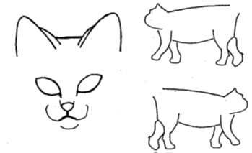
写真貼付又は似顔絵

名 前 |  |  | 性別 |  | 年齢（推定）又は飼養歴
身体的特徴、毛色 |  | No. の血縁関係等
性格、人への慣れ具合
外傷／疾病歴
手術歴  （手術名） |  | 過去に手術をしたことが ない ・ ある（ ）
入手経路 |  | ペットショップで購入・拾った・譲渡された・自宅で生まれた・その他
投薬歴 |  | 現在治療中の病気・薬はありますか？  なし ・ あり （ ）
ノミ |  | いる ・ いない（ノミ予防薬処置済み）・ 不明
ワクチン  接種歴 |  | 済 ・ 未実施 ・ 不明  種類（ 3種混合_{※1}・5種混合_{※２}・ ）  回数 年 回
備考
※１：「猫伝染性鼻気管炎（ヘルペス）」「猫カリシウイルス感染症」「猫汎白血球減少症（猫パルボウイルス感染症）」
※２：３種混合＋猫クラミジア、猫白血病ウイルス

